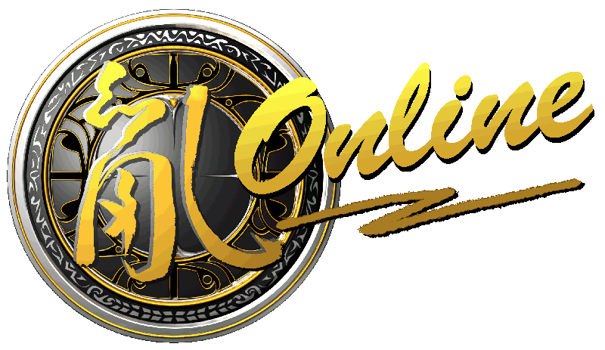

免責聲明書
親愛的玩家,

關於交通接駁車的安排，玩家請務必遵守英屬維京群島商依斯楚數位娛樂有限公司台灣分公司﹙以下簡稱本公司﹚以下相關規定，如有違反之情事，本公司將有權取消玩家參與活動之資格，且恕不負擔任何損失。

- 搭乘本公司所指派之接駁車，請務必於集合時間準時至集合地點搭車，若因個人因素無法準時到達集合地點而造成無法搭乘接駁車者，請玩家自行負責，本公司不負擔任何損失。

- 玩家搭乘接駁車時，請務必遵守隨車人員之指示與安排，若玩家未遵守相關規定而導致有可能會危害到自身或其他玩家安全之行為者，本公司將進行勸導之動作，情節重大者，本公司有權取消玩家參加活動之權利；若因此危害到自身的安全，本公司不負擔相關損失；若因此造成其他玩家或本公司之損害者，本公司將依法向玩家請求損害賠償。

- 玩家在搭乘接駁車時，除途中規定的休息時間及地點外，玩家不得擅自要求下車休息，或在休息時違反規定擅自離開休息範圍，如因上述狀況影響接駁車行駛時間或其他玩家的權益，主辦單位將進行勸導的動作，若情節重大者，本公司有權取消玩家參加活動之權利並依法向違反規定的玩家請求因此所生之損害賠償。

- 玩家切勿在接駁車行駛中或休息時，進行騷擾、鼓譟或違法之事宜，若經本公司發現且證實，主辦單位將有權取消玩家參加活動之權利。

- 接駁車之安排為本公司提供玩家的另一項交通選擇，並未保證搭乘接駁車之玩家一定能進入活動會場，若發生搭乘接駁車之玩家不能入場之情事，玩家不得強行要求入場，不可有吵鬧、鼓譟、煽動，亦不得要求本公司賠償等行為。

- 如因天災或有不可抗力之因素或有不可歸責於本公司之事由導致接駁車無法正常行駛或無法到達目的地之情事者，恕本公司不負責相關損失或賠償。

切結書
本人同意於搭乘英屬維京群島商依斯楚數位娛樂有限公司台灣分公司（以下簡稱依斯楚）所安排之接駁車時，配合依斯楚人員之指示及相關規定，並遵守免責聲明書之內容。若因未配合依斯楚人員之指示及相關規定或違反免責聲明書之內容所造成本人任何損害，依斯楚無庸負責相關之損失賠償。另若造成其他玩家或本公司權益受損者，本人同意負責所有相關之法律責任及損害賠償責任。

中華民國 九十五 年 八 月 十二 日

